СБОРНИК ПРАКТИЧЕСКИХ РАБОТ
Проект: «Информационная система учёта заработной платы сотрудников университета»
Практические занятия № 1–11

СОДЕРЖАНИЕ
Документирование программного кода 4
1. Общие сведения 4
2. Функциональное назначение 4
3. Описание логической структуры 4
4. Используемые технические средства 4
5. Вызов и загрузка 5
6. Входные данные 5
7. Выходные данные 5
Код функции (пример на C++) 5
Жизненный цикл программного обеспечения: модели и стадии 6
1. Обоснование выбора модели жизненного цикла разрабатываемого ПО 6
2. Модель каскадная 6
3. Процессы первой стадии «Формирование требований к ПО» 7
Оценка качества программных средств 8
1. Характеристики и субхарактеристики качества программного средства 8
2. Обоснование выбора субхарактеристик качества 8
3. Весовые коэффициенты и экспертные оценки характеристик 9
4. Расчёт среднего значения оценки качества ПС 9
5. Вывод о готовности ПС к эксплуатации 9
Обоснование выбора технологии разработки 10
1. Рассматриваемые технологии и методологии разработки 10
2. Обоснование выбора технологии для проекта 11
Техническое задание на разработку программного продукта 12
1. Наименование и область применения 12
2. Основание для разработки 12
3. Назначение разработки 12
4. Технические требования к программе 12
5. Технико-экономические показатели 14
6. Стадии и этапы разработки 14
7. Порядок контроля и приёмки 15
8. Приложение 1 15
9. Приложение 2 17
Эскизный проект информационной системы 18
1. Общие сведения 18
2. Назначение и цели создания системы 18
3. Характеристика объекта автоматизации 18
4. Основные проектные решения 18
Руководство программиста 21
Руководство программиста (ГОСТ 19.504) 21
1. Назначение и условия применения программы 21
2. Характеристика программы 22
3. Обращение к программе 23
4. Входные и выходные данные 23
5. Сообщения 25
Руководство оператора (ГОСТ 19.505) 26
1. Назначение программы 26
2. Условия выполнения программы 26
3. Выполнение программы 26
4. Сообщения оператору 28
Заявка на проведение сертификации услуг (работ) 30
Приложение Б 30
Приложение В 32
Приложение Г 33
Лицензионный договор 35
1. Предмет договора 35
2. Права и обязанности сторон 36
3. Передача прав и порядок выплаты вознаграждения 36
4. Ответственность сторон 37
5. Заключительные положения 38
6. Реквизиты и подписи сторон 38
Тестирование и отладка программного обеспечения 39
1. Цель занятия 39
2. Объект тестирования 39
3. Уровни и виды тестирования, применяемые в проекте 40
4. Тест-требования 41
5. Сценарий системного тестирования 42
6. Тест-планы (спецификации тестовых случаев) 43
7. Тестовое окружение 45
8. Выводы 45
Технический паспорт программного продукта 46
1. Общие сведения о программном продукте 46
2. Перечень модулей и слоёв, входящих в состав программного продукта 47
3. Функциональные возможности модулей и слоёв 48
4. Структура базы данных 53
5. Требования к аппаратно-программному обеспечению 54

Документирование программного кода
ДОКУМЕНТИРОВАНИЕ ПРОГРАММНОГО КОДА
Описание программы (согласно ГОСТ 19.402)
1. Общие сведения
- Обозначение и наименование программы:
ISU_ZP.calcSalary() - функция расчёта заработной платы сотрудника.
- ПО, необходимое для функционирования:
среда разработки Visual Studio 2022
- Язык программирования: C++.
2. Функциональное назначение
Функция предназначена для вычисления итоговой заработной платы сотрудника университета.
3. Описание логической структуры
Алгоритм функции:
- Проверка входных параметров (оклад, премия, вычет) на валидность
- Вычисление начисленной суммы: оклад + оклад * (премия / 100).
- Вычисление налога на доходы физических лиц (НДФЛ) - 13% от начисленной суммы.
Используемые методы: арифметические вычисления, условные операторы, проверка границ.
4. Используемые технические средства
- Тип ЭВМ: IBM PC-совместимый процессор с тактовой частотой не ниже 2 ГГц.
- Оперативная память: не менее 4 ГБ.
- Устройства: клавиатура, мышь, дисплей
5. Вызов и загрузка
Функция вызывается из основного кода программы по её имени с передачей трёх параметров:
calcSalary(salary, bonusPercent, deduction), где
- salary - оклад (double),
- bonusPercent - премия в процентах (double),
- deduction - вычет (double).
Входные точки: функция не требует загрузки с внешнего носителя, размещается в оперативной памяти при запуске программы.
6. Входные данные
- Характер, организация, подготовка:
Входные данные поступают из базы данных учёта сотрудников или вводятся оператором через форму ввода.
- Формат, описание, кодирование:
salary: вещественное число, рубли, неотрицательное, максимум 1 000 000.
bonusPercent: вещественное число, проценты (0–100).
deduction: вещественное число, рубли, неотрицательное.
7. Выходные данные
- Характер и организация:
Результат функции – вещественное число (итоговая зарплата к выдаче).
- Формат, описание, кодирование:
Выходное значение: result - итоговая зарплата в рублях, округлённая до двух десятичных знаков.

Код функции (пример на C++):
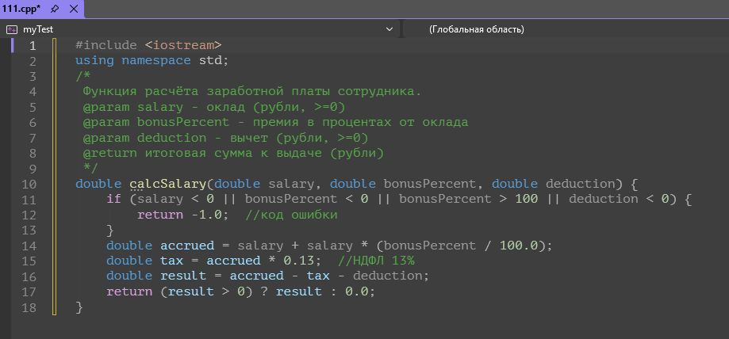
Жизненный цикл программного обеспечения: модели и стадии
ЖИЗНЕННЫЙ ЦИКЛ ПРОГРАММНОГО ОБЕСПЕЧЕНИЯ: МОДЕЛИ И СТАДИИ
Цель занятия
- Ознакомиться со стандартами в области обеспечения жизненного цикла программных средств.
- Определить модели и стадии жизненного цикла программного обеспечения.
Тема проекта: «Учёт заработной платы сотрудников в университете».

1. Обоснование выбора модели жизненного цикла разрабатываемого ПО
Для разработки информационной системы «Учёт заработной платы сотрудников в университете» выбрана каскадная модель жизненного цикла.
Обоснование выбора:
- Каскадная модель позволяет детально спланировать сроки и бюджет разработки, что важно для бюджетного учреждения.
- На каждой стадии формируется полная документация, которая в дальнейшем может использоваться для сопровождения системы бухгалтерией.

2. Модель каскадная
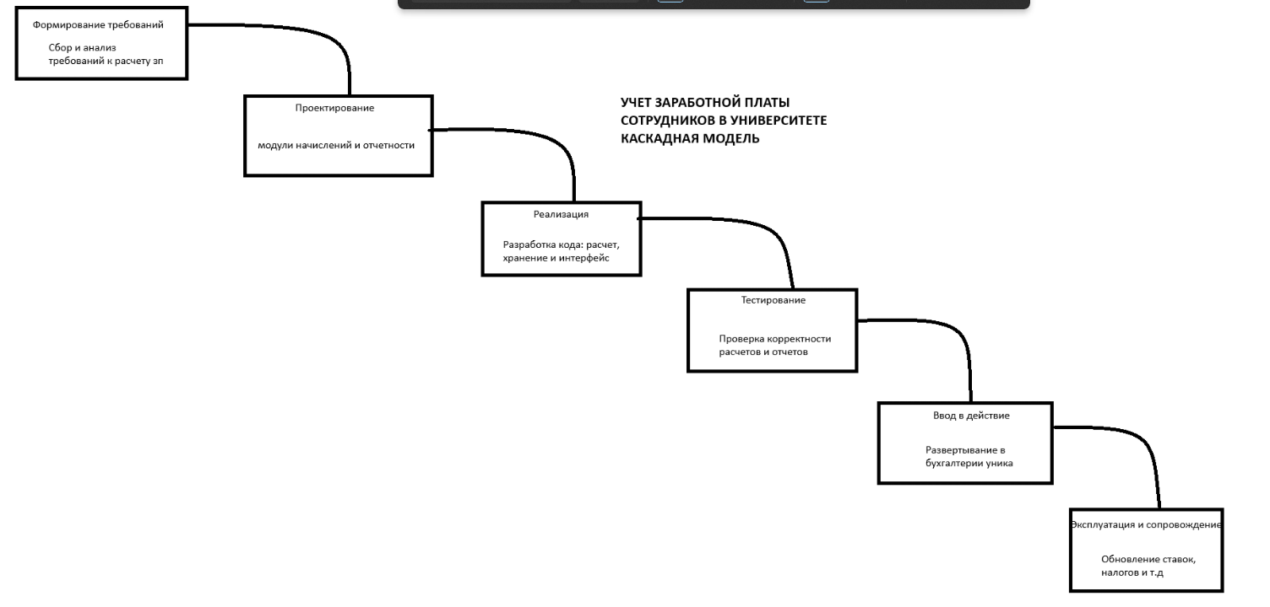

3. Процессы первой стадии «Формирование требований к ПО»
В рамках выбранной каскадной модели на первой стадии жизненного цикла разрабатываемой ИС «Учёт заработной платы сотрудников университета» выполняются следующие процессы:
- обследование объекта автоматизации – изучение существующего процесса расчёта заработной платы в бухгалтерии университета, выявление проблем (ручной ввод, дублирование данных, длительная подготовка отчётности);
- формирование требований пользователей – определение круга задач, которые должна решать система (учёт сотрудников, табелирование, расчёт начислений и удержаний, формирование отчётности);
- оформление и согласование отчёта о выполненной работе и заявки на разработку (технического задания), включая предварительный перечень функций и ограничений системы.

Оценка качества программных средств
Тема: «Оценка качества программных средств»
Проект: «Разработка информационной системы университета – учёт заработной платы сотрудников»
1. Характеристики и субхарактеристики качества программного средства
№ | Характеристика | Субхарактеристики
1 | Функциональность | Полнота, правильность, защищённость
2 | Надёжность | Устойчивость к ошибкам, восстанавливаемость
3 | Удобство использования | Понятность, изучаемость, эргономичность
4 | Эффективность | Временная эффективность, использование ресурсов
5 | Сопровождаемость | Модульность, повторная используемость, тестируемость
6 | Переносимость | Адаптируемость, лёгкость установки

2. Обоснование выбора субхарактеристик качества
Для системы учёта заработной платы критически важны функциональность (правильность расчётов), надёжность (отсутствие ошибок при начислении), безопасность (защита персональных данных сотрудников). Также важна сопровождаемость, так как законодательство по налогам меняется. Удобство использования необходимо для бухгалтеров. Эффективность важна при расчёте зарплаты большого штата. Переносимость – развёртывание на разных ПК.

3. Весовые коэффициенты и экспертные оценки характеристик
Весовые коэффициенты (wi) назначены экспертно с учётом значимости характеристики для системы расчёта заработной платы; оценки (ri) выставлены по результатам опытной эксплуатации по шкале от 0 до 1.
Характеристика | Вес wi | Оценка ri | wi × ri
Функциональность | 0,25 | 0,90 | 0,225
Надёжность | 0,20 | 0,85 | 0,170
Удобство использования | 0,15 | 0,80 | 0,120
Эффективность | 0,10 | 0,75 | 0,075
Сопровождаемость | 0,20 | 0,70 | 0,140
Переносимость | 0,10 | 0,80 | 0,080

4. Расчёт среднего значения оценки качества ПС
По формуле:
K = E (wi * ri) = 0,225 + 0,170 + 0,120 + 0,075 + 0,140 + 0,080 = 0,810
5. Вывод о готовности ПС к эксплуатации
Значение K = 0,81 (максимальное 1,0). Это высокий показатель качества. Система обладает хорошей функциональностью и надёжностью. Небольшое снижение по сопровождаемости связано с необходимостью дальнейшей документации. Программное средство готово к опытной эксплуатации после устранения мелких замечаний по интерфейсу.

Обоснование выбора технологии разработки
1. Рассматриваемые технологии и методологии разработки
Для разработки информационной системы учёта заработной платы сотрудников университета были рассмотрены следующие технологии и методологии: RUP (Rational Unified Process), MSF (Microsoft Solutions Framework), гибкие методологии XP (Extreme Programming) и RAD (Rapid Application Development), а также CDM (Custom Development Method). Сравнение приведено в таблице ниже.
2. Обоснование выбора технологии для проекта Учёт заработной платы сотрудников в университете
Технология | Плюсы для нашего проекта | Минусы
RUP | Итерации позволяют постепенно уточнять расчётные алгоритмы; UML-моделирование помогает документировать архитектуру; масштабируется под малую команду. | Требует дисциплины, может избыточен для очень простого проекта.
MSF | Чёткие вехи и баланс между планированием и гибкостью. Хорош для корпоративных систем. | Меньше распространён в образовательной среде, чем RUP
XP / RAD | Быстрая разработка, частые демонстрации. | Не подходят для систем с жёсткими финансовыми расчётами
CDM | Хорош для баз данных | Зависимость от Oracle, избыточен для небольшой системы.

Вывод: для системы учёта заработной платы, где важны надёжность и документирование алгоритмов, подходит RUP (Rational Unified Process). Он позволяет:
- разрабатывать модули (расчёт зарплаты, ведомости, интеграцию с банком).
- На каждой итерации иметь работающую версию, которую можно проверить бухгалтером
- Использовать UML для визуализации архитектуры (диаграммы классов, диаграммы последовательности, диаграммы вариантов использования).

Техническое задание на разработку программного продукта
Техническое задание на разработку программного продукта
«Информационная система учёта заработной платы сотрудников университета»
Наименование работы: Разработка информационной системы для автоматизации расчёта заработной платы сотрудников университета.
1. Наименование и область применения
1.1. Наименование программы:
«система учёта заработной платы сотрудников университета»
1.2. Область применения:
Система предназначена для использования в бухгалтерии, планово-экономическом отделе и кадровой службе высшего учебного заведения. Обеспечивает автоматизированный расчёт заработной платы, формирование расчётных листков, ведомостей и отчётности, а также интеграцию с внешними системами (банк, налоговая).

2. Основание для разработки
Разработка ведётся на основании учебного задания по дисциплине «Проектирование информационных систем».
Тема разработки: «Учёт заработной платы сотрудников в университете».

3. Назначение разработки
3.1. Функциональное назначение:
Автоматизация процессов начисления и выплаты заработной платы, расчёта налогов и страховых взносов, формирования расчётных листков и сводных ведомостей, передачи данных в банк.
3.2. Эксплуатационное назначение:
Использование бухгалтерами, руководителями подразделений для расчётов, а также сотрудниками - для просмотра своих расчётных листков.
4. Технические требования к программе
4.1. Требования к функциональным характеристикам
Система должна обеспечивать выполнение следующих функций:
- Ведение справочников: сотрудники, должности, оклады, виды начислений и удержаний, налоговые ставки.
- Расчёт заработной платы:
  - автоматический расчёт оклада, премий, надбавок, доплат;
  - расчёт НДФЛ и страховых взносов;
  - учёт вычетов (стандартные, имущественные, социальные);
- Формирование расчётных листков
- Сводные ведомости: по подразделениям, категориям сотрудников, за произвольный период.
- Отчётность: налоговая отчётность (2-НДФЛ, 6-НДФЛ), статистическая отчётность.
- Разграничение прав доступа: бухгалтер, главный бухгалтер, руководитель подразделения, сотрудник (только свой расчётный листок).
4.2. Требования к надёжности
- Устойчивое функционирование не менее 99% времени работы (без учёта планового обслуживания).
- Автоматический контроль входных данных (некорректные значения не допускаются).
4.3. Условия эксплуатации
- Температура окружающего воздуха: +15…+25°C.
- Относительная влажность: до 80%.
- Квалификация персонала:
  - Администратор - базовые навыки работы с Windows.
  - Бухгалтер - подготовка входных данных, настройка справочников.
- Режим работы: многопользовательский, 8 часов в день, 5 дней в неделю.
4.4. Требования к составу и параметрам технических средств
- Сервер: процессор x86_64 (2 ГГц и выше), ОЗУ не менее 8 ГБ, HDD/SSD 100 ГБ.
- Рабочие станции: процессор x86_64 2 ГГц, ОЗУ от 4 ГБ.
- Сеть: локальная вычислительная сеть (100 Мбит/с).
4.5. Требования к информационной и программной совместимости
- Язык программирования: c++ фреймворк: Qt
- Клиент: десктопное приложение (Qt).
4.6. Требования к защите информации
- Ролевая модель доступа (авторизация по логину/паролю).
- Аудит действий пользователей (журнал изменений).
4.7. Требования к маркировке, упаковке, транспортированию и хранению
Не предъявляются, так как программное изделие поставляется в электронном виде (через репозиторий или установщик).
5. Технико-экономические показатели
- Ориентировочная экономическая эффективность: снижение трудоёмкости расчётов на 70%, сокращение количества ошибок, уменьшение времени на формирование отчётности.
- Предполагаемая годовая потребность: 1 лицензия на вуз (может быть расширена на несколько подразделений).
- Экономические преимущества: отсутствие платы за аналогичные коммерческие продукты (например, 1С:Зарплата и управление персоналом).

6. Стадии и этапы разработки
Стадия | Этап | Содержание работ | Сроки | Исполнитель
Техническое задание | 1.1 | Разработка и утверждение ТЗ | неделя | Студент
Эскизное проектирование | 2.1 | Разработка структуры системы, UML-диаграммы | неделя | Студент
Техническое проектирование | 3.1 | Проектирование базы данных, интерфейсов, классов | 2 недели | Студент
Рабочее проектирование | 4.1 | Кодирование модулей | 3 недели | Студент
Внедрение | 5.1 | Отладка, тестирование, подготовка документации | 1 неделя | Студент

Перечень программных документов:
– Техническое задание (ГОСТ 19.201)
– Описание программы (ГОСТ 19.402)
– Руководство программиста (ГОСТ 19.504)
– Руководство оператора (ГОСТ 19.505)
– Контрольный пример

7. Порядок контроля и приёмки
- Виды испытаний:
- Модульное тестирование (автоматическое, для каждого модуля).
- Интеграционное тестирование (взаимодействие модулей).
- Приёмочные испытания (с участием заказчика).
- Требования к приёмке:
- Программа должна выполнять все функции, указанные в разделе 4.1.
- Должна успешно проходить тесты.
- Документация должна соответствовать требованиям ГОСТ.
- Приёмочная комиссия: руководитель практики, преподаватель, представитель заказчика (бухгалтерии).
8. Приложение 1
UML-диаграммы разрабатываемой системы.
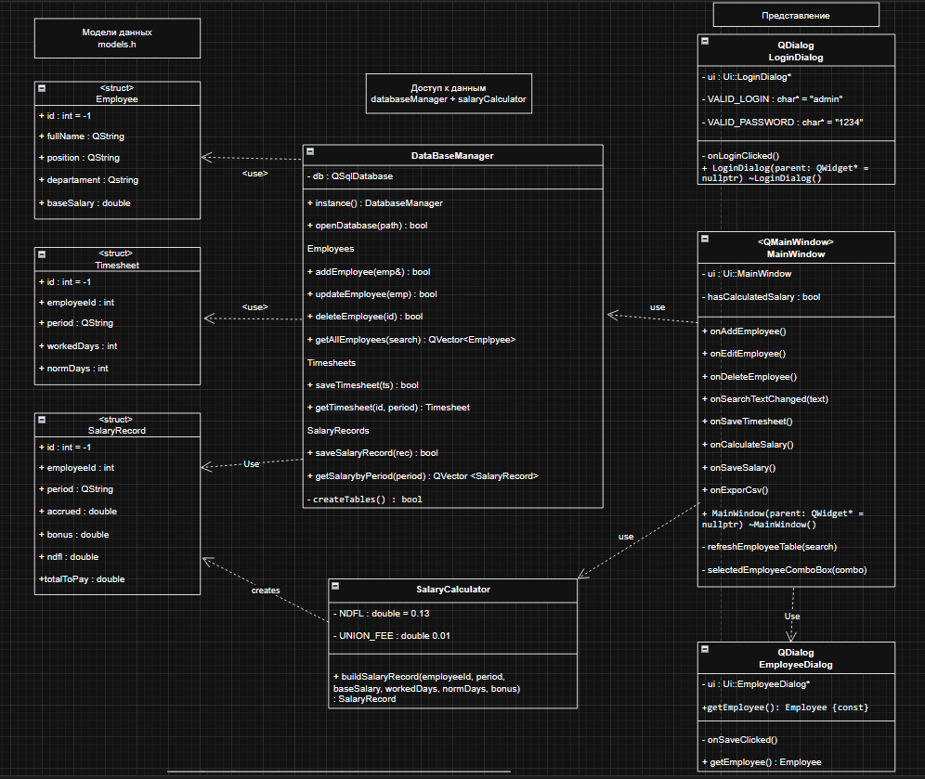
Рис. П1.1 – Диаграмма классов

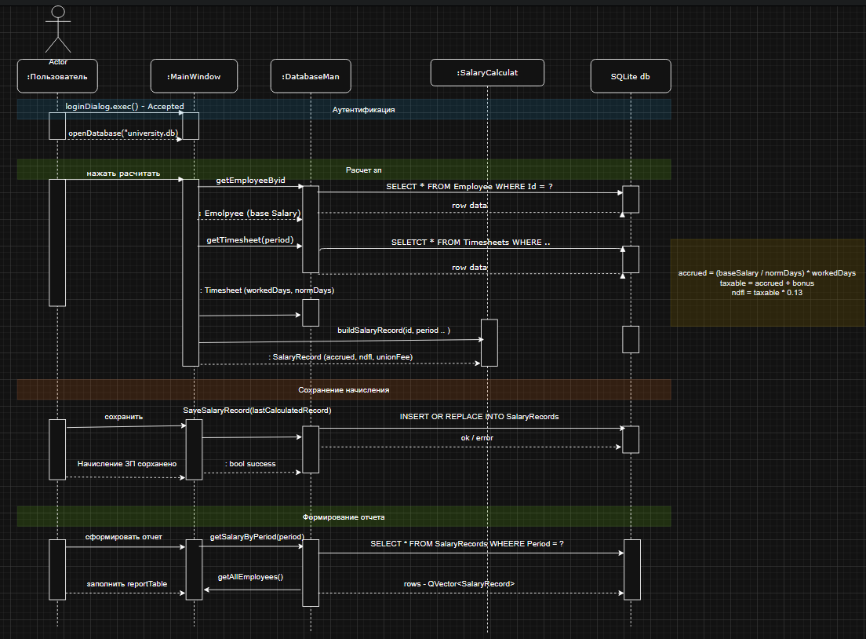
Рис. П1.2 – Диаграмма последовательности

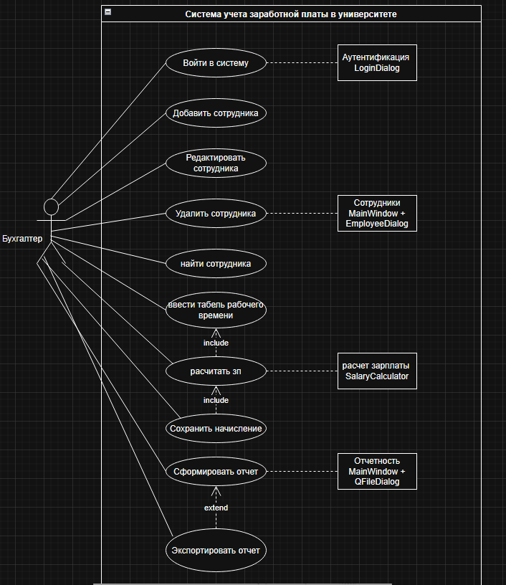
Рис. П1.3 – Диаграмма вариантов использования (use case)
9. Приложение 2
К настоящему техническому заданию прилагаются: схема функциональной структуры системы (см. практическое занятие № 6, п. 4.1), укрупнённая структура базы данных (см. практическое занятие № 6, п. 4.3), а также перечень нормативных документов, использованных при разработке настоящего ТЗ (ГОСТ 19.102, ГОСТ 19.201, ГОСТ 34.601).

Эскизный проект информационной системы
Информационная система учёта заработной платы сотрудников университета
1. Общие сведения
1.1. Наименование системы: «Информационная система учёта заработной платы сотрудников университета» (далее – Система).
1.2. Основание для разработки эскизного проекта: Техническое задание на создание Системы, утверждённое в рамках учебного проекта по дисциплине «Проектирование информационных систем».
1.3. Разработчик: студент группы [номер группы] Будаев Алексей
1.4. Стадия проектирования: Эскизный проект (стадия 4 по ГОСТ 34.601).
2. Назначение и цели создания системы
2.1. Назначение: Система предназначена для автоматизации процессов начисления заработной платы, расчёта налогов и страховых взносов, формирования расчётных листков, ведомостей и отчётности в бухгалтерии высшего учебного заведения.
2.2. Цели создания:
- снижение трудоёмкости расчётов заработной платы не менее чем на 70 % по сравнению с ручной обработкой;
- минимизация ошибок при начислении и удержаниях;
- ускорение подготовки отчётности
- обеспечение прозрачного доступа сотрудников к собственным расчётным листкам;
3. Характеристика объекта автоматизации
3.1. Объект автоматизации - деятельность бухгалтерии
3.2. Основные участники процесса:
- сотрудники бухгалтерии (главный бухгалтер);
- руководители структурных подразделений (утверждение табелей, премий);
- работники университета (просмотр собственных расчётных листков);
- администратор системы (сопровождение, резервное копирование).
3.3. Существующие проблемы:
- высокая доля ручного ввода и расчётов в электронных таблицах;
- дублирование информации в разных подразделениях;
- длительные сроки формирования сводных ведомостей и отчётов;
- отсутствие единого защищённого хранилища данных по зарплате.
4. Основные проектные решения
4.1. Функциональная структура системы
Система включает четыре функциональные подсистемы:
- ПС «Справочники» (ведение нормативно-справочной информации);
- ПС «Расчёт заработной платы» (начисления, удержания, расчёт налогов);
- ПС «Отчётность и выплаты» (расчётные листки, ведомости, передача в банк, налоговая отчётность);
- ПС «Администрирование и безопасность» (пользователи, роли)
4.2. Перечень решаемых задач
В рамках подсистем решаются следующие комплексы задач:
– ведение справочников: сотрудники (включая табельные номера, должности, оклады), виды начислений (оклад, премия, надбавка, больничный, отпуск), виды удержаний (НДФЛ), налоговые ставки и вычеты;
– ежемесячный расчёт: ввод отработанного времени (или загрузка из табеля), автоматический расчёт оклада пропорционально отработанному времени, расчёт премий и надбавок по приказам, расчёт НДФЛ с учётом стандартных, имущественных и социальных вычетов, расчёт страховых взносов;
– формирование и рассылка расчётных листков;
– формирование платёжных ведомостей, сводов по подразделениям, реестров для банка;
– подготовка отчётов: 2-НДФЛ, 6-НДФЛ, расчёт по страховым взносам, статистическая форма П-4;
– управление доступом: аутентификация по логину/паролю, ролевая модель (бухгалтер, главный бухгалтер, руководитель подразделения, сотрудник), журналирование операций.
4.3. Концепция информационной базы и структура данных
База данных строится на реляционной MySQL. Укрупнённая структура включает следующие логические группы таблиц:
- Сотрудники и штатное расписание: Employees (табельный номер, ФИО, подразделение, должность, оклад, ставка), Departments, Positions;
- Справочники начислений и удержаний: ChargeTypes, DeductionTypes;
- Налоговые параметры: TaxRates, TaxDeductions;
- Документы-основания: Timesheets (табели), Orders (приказы на премии, надбавки, отпуска);
- Расчётная часть: PayrollRecords (строки расчёта за месяц по сотруднику: сумма начисления, удержания, итоговая сумма к выплате), PayrollDetails (детализация по каждому виду начисления/удержания с основанием);
- Пользователи и аудит: Users, Roles, AuditLog.
Предусмотрены справочные таблицы для вычетов и ставок, изменяемые по законодательству.
4.4. Решения по техническому обеспечению
- Серверная часть: процессор x86-64 (не менее 2 ГГц, 4 ядра), ОЗУ 8 ГБ, диск 100 ГБ (HDD/SSD), операционная система Windows Server 2019 или Ubuntu 20.04 LTS.
- Клиентские рабочие станции: процессор x86-64 (2 ГГц), ОЗУ 4 ГБ, ОС Windows 10/11, macOS или Linux.
- Сеть: локальная вычислительная сеть университета с пропускной способностью 100 Мбит/с.
4.5. Решения по программному обеспечению
- СУБД: mySQL.
- Язык программирования: C++ фреймворк Qt 6.5 для создания десктопного клиента.
- Клиент: многоплатформенное приложение на Qt, взаимодействующее с базой данных через выделенный сервер приложений (REST API на C++/Qt с библиотекой libhttpserver) либо напрямую через драйвер QPSQL (для ограниченного числа пользователей). Окончательное решение – на стадии технического проекта.
- Дополнительное ПО: веб-сервер для отображения расчётных листков сотрудникам (лёгкое веб-приложение на Qt WebAssembly или отдельный модуль).
4.6. Решения по защите информации
- Аутентификация по логину/паролю.
- Ролевая модель доступа к функциям и данным: бухгалтер – ввод и расчёт в рамках своего участка, главный бухгалтер – все данные и утверждение, руководитель подразделения – просмотр сводов по своему подразделению, сотрудник – только свой расчётный листок.
- Аудит действий пользователей (создание, изменение, удаление записей) с записью в журнал AuditLog.
- Ежедневное автоматическое резервное копирование базы данных.

Руководство программиста
РУКОВОДСТВО ПРОГРАММИСТА
на программу для ЭВМ
«Учёт заработной платы сотрудников в университете»
Версия 1.0
ГОСТ 19.504

1. НАЗНАЧЕНИЕ И УСЛОВИЯ ПРИМЕНЕНИЯ ПРОГРАММЫ
1.1. Назначение программы
Программа для ЭВМ «Учёт заработной платы сотрудников в университете» предназначена для автоматизации процессов учёта и расчёта заработной платы сотрудников высших учебных заведений. Программа обеспечивает ведение базы данных сотрудников, учёт отработанного времени по табелям, автоматический расчёт начислений с учётом налоговых и профсоюзных отчислений, а также формирование отчётов о выплатах.
1.2. Выполняемые функции
– аутентификация пользователя по логину и паролю;
– добавление, редактирование, удаление и поиск сотрудников в базе данных;
– ведение табелей учёта рабочего времени в разрезе месяца;
– расчёт заработной платы по формулам (начислено, НДФЛ 13 %, профвзнос 1 %, к выплате);
– сохранение результатов расчёта в базе данных;
1.3. Требования к аппаратному обеспечению
Компонент | Минимальные требования
Процессор | 1 ГГц и выше, архитектура x86-64
Оперативная память | Не менее 512 МБ
Дисковое пространство | Не менее 100 МБ свободного места

1.4. Требования к программному обеспечению
Операционная система: Windows 10 / 11 (64-bit) или Linux Ubuntu 20.04+ (64-bit);
Среда выполнения Qt: библиотеки Qt 6.x (входят в состав дистрибутива);
СУБД: SQLite 3 (встроена в поставку, отдельной установки не требует);
дополнительное программное обеспечение не требуется.

2. ХАРАКТЕРИСТИКА ПРОГРАММЫ
2.1. Общие сведения
Программа реализована в виде настольного (desktop) приложения с графическим интерфейсом пользователя. Архитектура программы основана на паттерне проектирования «Singleton» для управления базой данных и разделении логики на независимые модули: модуль аутентификации, модуль управления сотрудниками, модуль расчёта заработной платы, модуль отчётности.
2.2. Структура программы
Модуль / файл | Назначение
main.cpp | Точка входа. Инициализация приложения, запуск окна входа, открытие БД
logindialog.cpp / .h | Диалог аутентификации пользователя
mainwindow.cpp / .h | Главное окно с 4 вкладками; обработка пользовательских действий
employeedialog.cpp / .h | Диалог добавления и редактирования сотрудника
databasemanager.cpp / .h | Singleton-класс для работы с SQLite: CRUD-операции, запросы к БД
salarycalculator.cpp / .h | Статический класс-утилита для расчёта заработной платы
models.h | Структуры данных: Employee, Timesheet, SalaryRecord

2.3. Временные характеристики
время запуска программы - не более 3 секунд;
время отклика на операции с базой данных (добавление, поиск, расчёт) - не более 1 секунды;
время формирования и экспорта отчёта - не более 2 секунд.
2.4. Режим работы
Программа работает в интерактивном однопользовательском режиме. Одновременная работа нескольких экземпляров программы с одним файлом базы данных не рекомендуется в связи с архитектурными ограничениями SQLite.
2.5. Средства контроля правильности выполнения
– проверка корректности входных данных при добавлении/редактировании сотрудника (непустое ФИО, положительный оклад);
– проверка соответствия отработанных дней норме рабочих дней (отработанные ≤ норма);
– контроль наличия табеля перед расчётом заработной платы;
– контроль факта расчёта перед сохранением начисления;
– вывод диагностических сообщений об ошибках через QMessageBox;
– логирование ошибок SQLite через qWarning() в консоль.

3. ОБРАЩЕНИЕ К ПРОГРАММЕ
3.1. Запуск программы
Программа запускается двойным щелчком мыши по кнопке
3.2. Сборка из исходного кода
Для сборки программы из исходного кода необходимо выполнить следующие команды в командной строке:
cd <папка с исходным кодом>
qmake PayrollApp.pro
make (Linux) / nmake (Windows)
Альтернативно - открыть файл PayrollApp.pro в Qt Creator и выполнить сборку через меню «Сборка → Собрать проект».
3.3. Файл базы данных
При первом запуске программа автоматически создаёт файл базы данных university_payroll.db в рабочем каталоге (там же, где находится исполняемый файл). Все таблицы (Employees, Timesheets, SalaryRecords) создаются автоматически при открытии базы данных.

4. ВХОДНЫЕ И ВЫХОДНЫЕ ДАННЫЕ
4.1. Входные данные
Данные | Тип / формат | Описание
Логин | Строка | Учётные данные для входа
Пароль | Строка | Пароль пользователя (скрытый ввод)
ФИО сотрудника | Строка (TEXT) | Полное имя сотрудника, обязательное поле
Должность | Строка (TEXT) | Должность сотрудника
Кафедра / подразделение | Строка (TEXT) | Место работы сотрудника
Оклад | Вещественное (REAL) | Базовый оклад, руб. Должен быть > 0
Период | Дата (YYYY-MM) | Расчётный месяц (выбирается через QDateEdit)
Отработанные дни | Целое (INTEGER) | Количество фактически отработанных дней

4.2. Выходные данные
Данные | Тип / формат | Описание
Начислено | Вещественное (REAL) | Начислено = (Оклад / НД) × ОД
НДФЛ | Вещественное (REAL) | 13 % от (Начислено + Премия)
Профвзнос | Вещественное (REAL) | 1 % от (Начислено + Премия)
К выплате | Вещественное (REAL) | Начислено + Премия - НДФЛ -- Профвзнос
Отчёт по периоду | Таблица на экране | Сводные данные по всем сотрудникам за месяц
Файл CSV | Текстовый файл (UTF-8) | Экспорт отчёта; разделитель - точка с запятой

4.3. База данных
Файл базы данных: university_payroll.db (SQLite 3). Таблицы:
– Employees - данные сотрудников (id, full_name, position, department, base_salary);
– Timesheets - табели учёта (id, employee_id, period, worked_days, norm_days); ограничение UNIQUE(employee_id, period);
– SalaryRecords - записи начислений (id, employee_id, period, accrued, bonus, ndfl, union_fee, total_to_pay); ограничение UNIQUE(employee_id, period).

5. СООБЩЕНИЯ
5.1. Сообщения об ошибках и предупреждения
Текст сообщения | Описание и действия программиста
Не удалось открыть базу данных. | Ошибка открытия файла university_payroll.db. Проверить наличие прав на запись в рабочем каталоге, доступность дискового пространства.
Не удалось добавить сотрудника. | Ошибка INSERT в таблицу Employees. Проверить целостность БД, корректность переданных данных, вывод qWarning в консоли.
Не удалось сохранить изменения. | Ошибка UPDATE в таблице Employees. Проверить, существует ли запись с переданным id.
Не удалось сохранить табель. | Ошибка INSERT OR REPLACE в таблицу Timesheets. Проверить корректность employee_id и формата period (YYYY-MM).
Не удалось сохранить начисление. | Ошибка INSERT OR REPLACE в SalaryRecords. Проверить наличие сотрудника и корректность расчётных данных.
Для этого сотрудника нет табеля за выбранный месяц. | Табель не найден в таблице Timesheets. Необходимо предварительно сохранить табель на вкладке «Табель».

5.2. Информационные сообщения
Текст сообщения | Описание
Табель успешно сохранён. | Табель записан в базу данных.
Начисление зарплаты сохранено. | Запись SalaryRecord записана в базу данных.
РУКОВОДСТВО ОПЕРАТОРА
на программу для ЭВМ
«Учёт заработной платы сотрудников в университете»
Версия 1.0
ГОСТ 19.505

1. НАЗНАЧЕНИЕ ПРОГРАММЫ
Программа для ЭВМ «Учёт заработной платы сотрудников в университете» предназначена для автоматизации учёта и расчёта заработной платы сотрудников университета. Программа позволяет вести базу данных сотрудников, формировать табели учёта рабочего времени, производить автоматический расчёт заработной платы с учётом НДФЛ и профсоюзного взноса, а также формировать и экспортировать сводные отчёты по начислениям.

2. УСЛОВИЯ ВЫПОЛНЕНИЯ ПРОГРАММЫ
2.1. Аппаратные требования
– процессор: 1 ГГц и выше, архитектура x86-64;
– оперативная память: не менее 512 МБ;
– свободное место на диске: не менее 100 МБ;
– монитор: разрешение не менее 1024×768 пикселей, поддержка цветного изображения;
– манипулятор «мышь» и клавиатура.
2.2. Программные требования
– операционная система Windows 10 / 11 (64-bit) или Linux Ubuntu 20.04+ (64-bit);
– библиотеки Qt 6.x (входят в состав дистрибутива программы);
– СУБД SQLite 3 (встроена в поставку, отдельной установки не требует).

3. ВЫПОЛНЕНИЕ ПРОГРАММЫ
3.1. Запуск программы
Для запуска программы необходимо запустить исполняемый файл PayrollApp.exe (Windows) или ./PayrollApp (Linux) двойным щелчком мыши или из командной строки. После запуска появляется окно входа в систему.
3.2. Вход в систему
После запуска программы открывается диалоговое окно «Вход в систему». Оператор должен:
1. Ввести логин в поле «Логин» (значение по умолчанию: admin).
2. Ввести пароль в поле «Пароль» (значение по умолчанию: 1234).
3. Нажать кнопку «Войти» или клавишу Enter.
При вводе некорректных данных в окне появляется сообщение об ошибке, поле пароля очищается. При успешной аутентификации открывается главное окно программы.
3.3. Главное окно программы
Главное окно содержит 4 вкладки:
– «Сотрудники» — управление базой данных сотрудников;
– «Табель» — ввод данных о рабочем времени;
– «Расчёт зарплаты» — расчёт и сохранение начислений;
– «Отчёт» — формирование и экспорт сводного отчёта.
3.4. Вкладка «Сотрудники»
На вкладке отображается таблица со списком всех сотрудников. Доступные операции:
Поиск:
Ввести текст в поле поиска — таблица автоматически фильтруется по ФИО сотрудника.
Добавление сотрудника:
Нажать кнопку «Добавить». В открывшемся диалоге заполнить поля: ФИО (обязательно), должность, кафедра/подразделение, оклад (обязательно, > 0). Нажать «OK».
Редактирование сотрудника:
Выбрать строку в таблице, нажать «Редактировать». Изменить необходимые данные в диалоге, нажать «OK».
Удаление сотрудника:
Выбрать строку в таблице, нажать «Удалить». Подтвердить удаление в диалоге. Вместе с сотрудником будут удалены все его табели и начисления.
3.5. Вкладка «Табель»
Для сохранения табеля оператор должен:
1. Выбрать сотрудника из выпадающего списка.
2. Выбрать расчётный месяц с помощью элемента выбора даты (формат YYYY-MM).
3. Указать количество отработанных дней и нормативных рабочих дней.
4. Нажать кнопку «Сохранить табель».
Примечание: если табель за данный период уже существует, он будет обновлён. Отработанные дни не могут превышать нормативные.
3.6. Вкладка «Расчёт зарплаты»
Для расчёта и сохранения заработной платы оператор должен:
1. Выбрать сотрудника из выпадающего списка.
2. Выбрать расчётный период.
3. Указать размер премии (может быть 0).
4. Нажать кнопку «Рассчитать». На экране отобразятся результаты: начислено, НДФЛ, профвзнос, итого к выплате.
5. Для сохранения результата нажать кнопку «Сохранить».
Примечание: табель за выбранный период должен быть предварительно сохранён на вкладке «Табель». Кнопка «Сохранить» доступна только после нажатия «Рассчитать».
3.7. Вкладка «Отчёт»
Для формирования сводного отчёта оператор должен:
1. Выбрать расчётный период.
2. Нажать кнопку «Сформировать отчёт». В таблице отобразятся данные по всем сотрудникам с начислениями за выбранный период. Внизу выводится итоговая сумма к выплате по университету.
3. Для экспорта нажать кнопку «Экспорт в CSV», выбрать место сохранения файла в диалоге.
3.8. Завершение работы
Для завершения работы необходимо закрыть главное окно программы стандартными средствами операционной системы (кнопка закрытия окна или Alt+F4). База данных сохраняется автоматически после каждой операции.

4. СООБЩЕНИЯ ОПЕРАТОРУ
Сообщение | Причина | Действия оператора
Неверный логин или пароль | Введены некорректные учётные данные | Проверить правильность логина и пароля. Ввести данные повторно.
Не удалось открыть базу данных | Отсутствие прав на запись или нехватка дискового пространства | Проверить наличие прав доступа к рабочей папке программы. Освободить место на диске.
Поле «ФИО» не может быть пустым | Не заполнено обязательное поле при добавлении сотрудника | Ввести ФИО сотрудника и повторить операцию.
Оклад должен быть больше нуля | Введено некорректное значение оклада | Ввести положительное значение оклада и повторить.
Отработанные дни не могут быть больше нормы | Ошибка ввода данных табеля | Скорректировать количество отработанных дней и повторить.

Заявка на проведение сертификации услуг (работ)

Приложение Б
ЗАЯВКА НА ПРОВЕДЕНИЕ СЕРТИФИКАЦИИ УСЛУГ (РАБОТ)
В орган по сертификации:
АНО «Центр сертификации программного обеспечения»
115093, г. Москва, ул. Павловская, д. 18
Сведения о заявителе
Наименование организации (ФИО физического лица): | Будаев Алексей Сергеевич
Юридический / почтовый адрес: | 123456, г. Москва, ул. Ленина, д. 1, кв. 10
Телефон / e-mail: | +7 (999) 123-45-67 / budaev@mail.ru
ИНН: | 771234567890
Банковские реквизиты: | р/с 40802810000000012345, АО «Сбербанк», БИК 044525225

Сведения о программном продукте
Наименование программы для ЭВМ: | «Учёт заработной платы сотрудников в университете»
Код по ОКВЭД2: | 62.01 — Разработка компьютерного программного обеспечения
Назначение: | Автоматизация учёта и расчёта заработной платы сотрудников образовательного учреждения
Язык программирования / среда разработки: | C++ / Qt Framework 6, Qt Creator
СУБД: | SQLite 3
Версия программы: | 1.0
Операционная система: | Windows 10 / 11 (64-bit), Linux (64-bit)

Перечень нормативных документов для сертификации
– ГОСТ Р 57619-2017 «Оценка соответствия. Рекомендации по содержанию и применению форм документов, используемых при добровольной сертификации услуг (работ)»;
– ГОСТ Р ИСО/МЭК 25051-2015 «Требования к качеству и оценка программного продукта. Программный продукт, готовый к использованию. Требования к качеству и инструкции по испытаниям»;
– ГОСТ Р ИСО/МЭК 12119-2000 «Информационные технологии. Пакеты программ. Требования к качеству и испытания»;
– Федеральный закон от 27.12.2002 № 184-ФЗ «О техническом регулировании».

Настоящим заявитель подтверждает достоверность представленных сведений и обязуется соблюдать требования к сертификации, предоставлять любую информацию, необходимую для объективной оценки на соответствие установленным требованиям, а также выполнять условия применения сертификата соответствия.
Дата подачи заявки: «21» июня 2026 г.
Заявитель: __________________ / Будаев А. С. / | М. П.

Приложение В
СЕРТИФИКАТ СООТВЕТСТВИЯ
на программное обеспечение
Регистрационный номер: | РОСС RU.АЯ46.Н00001
Дата выдачи: | 21 июня 2026 г.
Срок действия: | по 21 июня 2029 г.
Орган по сертификации: | АНО «Центр сертификации программного обеспечения», аккредитованный Росстандартом, аттестат аккредитации № RA.RU.21АЯ46
Заявитель / Разработчик: | Будаев Алексей Сергеевич, 123456, г. Москва, ул. Ленина, д. 1, кв. 10
Наименование продукта: | Программа для ЭВМ «Учёт заработной платы сотрудников в университете», версия 1.0
Документы, на соответствие которым проведена сертификация: | ГОСТ Р 57619-2017;  ГОСТ Р ИСО/МЭК 25051-2015;  ГОСТ Р ИСО/МЭК 12119-2000;  ФЗ № 184-ФЗ от 27.12.2002.
Результат сертификации: | СООТВЕТСТВУЕТ установленным требованиям
Дополнительная информация: | Приложение к сертификату № РОСС RU.АЯ46.Н00001-ПР

Руководитель органа по сертификации:
________________ | (подпись) | Сидоров А. В.

М. П.
«21» июня 2026 г.

Приложение Г
ПРИЛОЖЕНИЕ К СЕРТИФИКАТУ СООТВЕТСТВИЯ
№ РОСС RU.АЯ46.Н00001-ПР
от «21» июня 2026 г.
Характеристика | Значение
Полное наименование программы | Программа для ЭВМ «Учёт заработной платы сотрудников в университете»
Версия | 1.0
Язык программирования | C++ (стандарт C++17), Qt Framework 6
Среда разработки | Qt Creator 12
СУБД | SQLite 3 (встроенная)
Требования к ОС | Windows 10/11 (64-bit), Linux Ubuntu 20.04+ (64-bit)
Требования к оборудованию | ЦП: 1 ГГц и выше;  ОЗУ: не менее 512 МБ;  HDD/SSD: не менее 100 МБ свободного места;  Дисплей: разрешение от 1024×768.
Функциональные возможности | – Аутентификация пользователя (логин/пароль);  – Ведение базы данных сотрудников: добавление, редактирование, удаление, поиск по ФИО;  – Ведение табелей учёта рабочего времени (по месяцам);  – Автоматический расчёт заработной платы по формулам:  Начислено = (Оклад / Норма дней) × Отработанные дни;  НДФЛ = 13% × (Начислено + Премия);  Профвзнос = 1% × (Начислено + Премия);  К выплате = Начислено + Премия − НДФЛ − Профвзнос;  – Хранение начислений в базе данных;  – Формирование сводного отчёта по периоду;  – Экспорт отчёта в формат CSV (UTF-8).
Схема сертификации | Добровольная сертификация на основе испытаний типового образца
Результат испытаний | Соответствует требованиям ГОСТ Р ИСО/МЭК 25051-2015 и ГОСТ Р ИСО/МЭК 12119-2000
Протокол испытаний | № 2026-ПО-001 от 15.06.2026

Эксперт органа по сертификации:
________________ | (подпись) | Козлова М. В.

М. П.
«21» июня 2026 г.

Лицензионный договор

Лицензионный договор № 1
20 июня 2026 г.

Настоящий лицензионный договор (неисключительная лицензия) (далее – Договор) заключён между: Будаевым Алексеем Сергеевичем, паспорт: серия 4521 № 654321, выдан Отделением УФМС России по г. Чите 10 января 2020 г., код подразделения 770-001, зарегистрированным по адресу: 123456, г. Москва, ул. Ленина, д. 1, кв. 10 (далее – «Лицензиар») и Федеральным государственным бюджетным образовательным учреждением высшего образования «Московский государственный университет» в лице ректора Петрова Петра Петровича, действующего на основании Устава (далее – «Лицензиат»). Лицензиар и Лицензиат совместно именуются Стороны, а по отдельности – Сторона.

1. Предмет договора
1.1. Лицензиар предоставляет Лицензиату неисключительные права на использование Программы для ЭВМ «Учёт заработной платы сотрудников в университете» в обусловленных настоящим Договором пределах и на определённый Договором срок (неисключительная лицензия), а Лицензиат за предоставление этих прав уплачивает вознаграждение Лицензиару.
1.2. Лицензиар гарантирует наличие у него предоставляемых по настоящему Договору исключительных прав на Программу для ЭВМ «Учёт заработной платы сотрудников в университете».
1.3. Описание объекта лицензии: Программа для ЭВМ «Учёт заработной платы сотрудников в университете». Язык программирования - C++ (Qt Framework). База данных - SQLite. Функционал программы: аутентификация пользователя; ведение базы данных сотрудников (добавление, редактирование, удаление, поиск); ведение табелей учёта рабочего времени; автоматический расчёт заработной платы с учётом оклада, отработанных дней, премии, НДФЛ (13 %) и профсоюзного взноса (1 %); формирование и экспорт отчётов о начислениях в формате CSV.

2. Права и обязанности сторон
2.1. По настоящему Договору Лицензиар предоставляет Лицензиату следующие права использования Программы для ЭВМ «Учёт заработной платы сотрудников в университете»:
2.1.1. Право использовать Программу для ЭВМ «Учёт заработной платы сотрудников в университете» под своим фирменным наименованием.
2.1.2. Право на воспроизведение Программы для ЭВМ «Учёт заработной платы сотрудников в университете», то есть изготовление не более одного экземпляра программы или её части в любой материальной форме, включая запись в память ЭВМ.
2.1.3. Право на инсталляцию и эксплуатацию Программы для ЭВМ «Учёт заработной платы сотрудников в университете» на компьютерном оборудовании Лицензиата в целях автоматизации учёта заработной платы сотрудников.
2.1.4. Право на внесение изменений в Программу для ЭВМ «Учёт заработной платы сотрудников в университете» исключительно в целях её функционирования и адаптации к нуждам Лицензиата без права передачи изменённой программы третьим лицам.
2.2. Права на использование Программы для ЭВМ «Учёт заработной платы сотрудников в университете», указанные в п. 2.1 настоящего Договора, передаются Лицензиаром Лицензиату для использования на всей территории Российской Федерации.
2.3. Права на использование Программы для ЭВМ «Учёт заработной платы сотрудников в университете», указанные в п. 2.1 настоящего Договора, передаются Лицензиаром Лицензиату на срок 3 (три) года с даты подписания настоящего Договора.
2.4. Лицензиар вправе предоставлять права использования Программы для ЭВМ «Учёт заработной платы сотрудников в университете» иным лицам посредством заключения лицензионных договоров с третьими лицами.
2.5. Лицензиат обязан представлять Лицензиару письменные отчёты об использовании Программы для ЭВМ «Учёт заработной платы сотрудников в университете» ежегодно, не позднее 31 января года, следующего за отчётным.
2.6. Лицензиат не вправе передавать полученные по настоящему Договору права третьим лицам без письменного согласия Лицензиара.

3. Передача прав и порядок выплаты вознаграждения
3.1. За использование Программы для ЭВМ «Учёт заработной платы сотрудников в университете» по настоящему Договору Лицензиат выплачивает Лицензиару вознаграждение.
3.2. Вознаграждение Лицензиару составляет 150 000 (сто пятьдесят тысяч) рублей 00 копеек и выплачивается единовременно в течение 10 (десяти) банковских дней с момента подписания настоящего Договора. Оплата включает в себя стоимость всего срока использования Лицензиатом программы.
3.3. Обязательства Лицензиата по уплате вознаграждения считаются исполненными с момента зачисления денежных средств на расчётный счёт Лицензиара.
3.4. Лицензиат приобретает права, указанные в п. 2.1 настоящего Договора, с момента его подписания. Программа для ЭВМ «Учёт заработной платы сотрудников в университете» передаётся Лицензиату путём предоставления дистрибутива программы на электронном носителе или посредством защищённой передачи по сети.
3.5. Все расчёты по настоящему Договору производятся в безналичной форме путём перечисления денежных средств с расчётного счёта Лицензиата на расчётный счёт Лицензиара.

4. Ответственность сторон
4.1. Лицензиар гарантирует, что:
4.1.1. Он является законным правообладателем Программы для ЭВМ «Учёт заработной платы сотрудников в университете».
4.1.2. На момент вступления в силу настоящего Договора Лицензиару ничего не известно о правах третьих лиц, которые могут быть нарушены подписанием настоящего Договора.
4.1.3. На момент заключения настоящего Договора права, указанные в п. 2.1 настоящего Договора, не отчуждены и не заложены.
4.1.4. На момент заключения настоящего Договора права Лицензиара не оспорены в суде или иным законным способом.
4.2. При нарушении сторонами своих обязательств по Договору стороны несут ответственность в порядке, предусмотренном действующим законодательством Российской Федерации.
4.3. При нарушении Лицензиаром п. 3.4 настоящего Договора Лицензиат вправе в одностороннем порядке отказаться от настоящего Договора и потребовать уплаты неустойки в размере 0,1 % от суммы вознаграждения за каждый день просрочки.
4.4. При нарушении Лицензиатом обязанности уплатить Лицензиару в установленный срок вознаграждение за предоставление лицензии Лицензиар вправе в одностороннем порядке отказаться от настоящего Договора с отзывом права использования лицензии у Лицензиата и потребовать уплаты неустойки в размере 0,1 % от суммы вознаграждения за каждый день просрочки.

5. Заключительные положения
5.1. Настоящий Договор вступает в силу с момента его подписания обеими Сторонами и действует в течение срока, указанного в п. 2.3.
5.2. Все изменения и дополнения к настоящему Договору действительны лишь в том случае, если они совершены в письменной форме и подписаны обеими Сторонами.
5.3. Споры и разногласия, возникшие между Сторонами в связи с исполнением настоящего Договора, разрешаются путём переговоров, а при недостижении согласия – в судебном порядке в соответствии с действующим законодательством Российской Федерации.
5.4. Настоящий Договор составлен в двух экземплярах, имеющих одинаковую юридическую силу, по одному для каждой из Сторон.

6. Реквизиты и подписи сторон
Лицензиар: Лицензиат:
Будаев Алексей Сергеевич

Паспорт: 4521 № 654321
Подпись: _______________ Подпись: _______________
«____» ______________ 2026 г. «____» ______________ 2026 г.

Тестирование и отладка программного обеспечения
Тестирование и отладка программного обеспечения. Шаблоны сопроводительных документов
Тема проекта: «Информационная система учёта заработной платы сотрудников университета»
1. Цель занятия
Ознакомиться с документацией и процедурой проведения тестирования программного обеспечения, разработать и оформить комплект сопроводительных документов по тестированию на примере информационной системы учёта заработной платы сотрудников университета.
2. Объект тестирования
Объектом тестирования является десктопное приложение, разработанное на языке C++ с использованием фреймворка Qt и базы данных SQLite. Приложение предназначено для автоматизации учёта сотрудников университета, ведения табеля рабочего времени, расчёта заработной платы и формирования отчётности.
2.1. Структура приложения
Приложение состоит из следующих основных программных модулей:
Модуль | Назначение
LoginDialog | Диалог аутентификации пользователя (проверка логина и пароля)
MainWindow | Главное окно приложения с вкладками: «Сотрудники», «Табель», «Расчёт зарплаты», «Отчёт»
EmployeeDialog | Диалог добавления и редактирования данных сотрудника
DatabaseManager | отвечающий за работу с базой данных SQLite (таблицы Employees, Timesheets, SalaryRecords)
SalaryCalculator | класс, реализующий расчёт начисленной заработной платы, НДФЛ, профсоюзного взноса и суммы к выплате
models.h | Структуры данных Employee, Timesheet, SalaryRecord

2.2. Основные функции, подлежащие тестированию
- Аутентификация пользователя в системе
- Добавление, редактирование, удаление и поиск сотрудников
- Ведение табеля учёта рабочего времени
- Расчёт заработной платы по введённым данным
- Сохранение начисленной заработной платы
3. Уровни и виды тестирования, применяемые в проекте
В рамках разработанного приложения целесообразно применять следующие уровни тестирования:
- Модульное тестирование - проверка отдельных функций (например, формулы расчёта заработной платы в классе SalaryCalculator).
- Интеграционное тестирование - проверка взаимодействия модулей между собой (например, MainWindow DatabaseManager при сохранении сотрудника).
- Системное тестирование - проверка приложения в целом: от запуска и аутентификации до формирования отчёта.
4. Тест-требования
Тест-требования описывают, какие аспекты поведения системы должны быть проверены. Ниже приведены тест-требования, сформулированные на основе функциональных возможностей приложения.
№ | Тест-требование | Связанная функция / модуль
ТТ-01 | Система должна предоставлять доступ только при вводе корректных логина и пароля | LoginDialog
ТТ-02 | Система должна отклонять вход при неверных учётных данных и выводить сообщение об ошибке | LoginDialog
ТТ-03 | Система должна добавлять нового сотрудника только при заполненном поле «ФИО» и окладе больше нуля | EmployeeDialog
ТТ-04 | Система должна сохранять изменённые данные существующего сотрудника | EmployeeDialog, MainWindow
ТТ-05 | Система должна удалять сотрудника вместе со связанными табелями и начислениями после подтверждения | MainWindow, DatabaseManager
ТТ-06 | Система должна осуществлять поиск сотрудников по части ФИО в реальном времени | MainWindow
ТТ-07 | Система не должна позволять сохранить табель, в котором отработанные дни превышают норму дней | MainWindow
ТТ-08 | Система должна корректно рассчитывать заработную плату по формуле: Начислено = (Оклад / Норма дней) × Отработанные дни | SalaryCalculator
ТТ-09 | Система должна удерживать НДФЛ в размере 13% и профсоюзный взнос в размере 1% от суммы (Начислено + Премия) | SalaryCalculator
ТТ-10 | Система должна блокировать сохранение начисления, если расчёт ещё не выполнен для выбранного сотрудника | MainWindow
ТТ-11 | Система должна формировать отчёт по всем начислениям за выбранный месяц с указанием итоговой суммы по университету | MainWindow
ТТ-12 | Система должна экспортировать сформированный отчёт в файл формата CSV | MainWindow
5. Сценарий системного тестирования
Сценарий описывает последовательность действий при сквозной проверке работоспособности приложения от запуска до получения отчёта.
5.1. Предусловия
- Приложение собрано и запускается без ошибок.
- Файл базы данных university_payroll.db отсутствует либо доступен для записи (таблицы создаются автоматически при первом запуске).
- Известны корректные учётные данные для входа (логин/пароль).
5.2. Последовательность шагов сценария
- Запустить приложение - открывается диалог входа (LoginDialog).
- Ввести корректные логин и пароль, нажать «Войти» - открывается главное окно (MainWindow) на вкладке «Сотрудники».
- На вкладке «Сотрудники» добавить нового сотрудника через диалог EmployeeDialog, указав ФИО, должность, кафедру и оклад.
- Убедиться, что новый сотрудник появился в таблице сотрудников и в выпадающих списках на вкладках «Табель» и «Расчёт зарплаты».
- Перейти на вкладку «Табель», выбрать добавленного сотрудника, указать период, отработанные дни и норму дней, сохранить табель.
- Перейти на вкладку «Расчёт зарплаты», выбрать того же сотрудника и тот же период, указать премию, нажать «Рассчитать».
- Проверить, что в полях результата отображаются корректные суммы начисления, НДФЛ, профвзноса и итоговой суммы к выплате.
- Нажать «Сохранить» - начисление должно сохраниться в базе данных без ошибок.
- Перейти на вкладку «Отчёт», выбрать тот же период и нажать «Сформировать отчёт» - в таблице отчёта должна появиться строка по добавленному сотруднику с верной итоговой суммой по университету.
- Нажать «Экспорт в CSV», выбрать путь сохранения - файл должен быть создан и корректно открываться (в том числе кириллица).
5.3. Ожидаемый результат сценария
Приложение должно пройти весь путь от аутентификации до экспорта отчёта без сбоев и аварийных завершений; все промежуточные данные (сотрудник, табель, начисление) должны быть корректно сохранены и согласованы между собой; итоговые суммы в отчёте должны соответствовать значениям, рассчитанным вручную по формуле.

6. Тест-планы (спецификации тестовых случаев)
Каждый тестовый случай содержит: ссылку на тест-требование, входные данные, описание действий и ожидаемый результат. Тестовые случаи сгруппированы по функциональным блокам приложения.
6.1. Аутентификация (LoginDialog)
№ | ТТ | Входные данные | Действия | Ожидаемый результат
ТС-01 | ТТ-01 | Логин: admin  Пароль: 1234 | Ввести корректные логин и пароль, нажать «Войти» | Диалог входа закрывается, открывается главное окно приложения
ТС-02 | ТТ-02 | Логин: admin  Пароль: 0000 | Ввести неверный пароль, нажать Войти | Отображается сообщение об ошибке (errorLabel), поле пароля очищается и получает фокус, главное окно не открывается

6.2. Управление сотрудниками (EmployeeDialog, MainWindow)
№ | ТТ | Входные данные | Действия | Ожидаемый результат
ТС-03 | ТТ-03 | ФИО: Иванов И.И.  Должность: доцент  Кафедра: ИТ  Оклад: 45000 | Нажать «Добавить сотрудника», заполнить поля, нажать «Сохранить» | Сотрудник добавлен в таблицу и в БД, поля отображаются корректно
ТС-04 | ТТ-03 | ФИО: (пусто)  Оклад: 30000 | Оставить поле «ФИО» пустым, нажать «Сохранить» | Появляется предупреждение «Поле «ФИО» не может быть пустым», запись не сохраняется
ТС-05 | ТТ-03 | ФИО: Петров П.П.  Оклад: 0 | Указать оклад, равный 0, нажать «Сохранить» | Появляется предупреждение «Оклад должен быть больше нуля», запись не сохраняется
ТС-06 | ТТ-04 | Существующий сотрудник, новое значение оклада | Выбрать сотрудника, нажать «Редактировать», изменить оклад, сохранить | Изменения отражаются в таблице сотрудников и сохраняются в БД

6.3. Табель учёта рабочего времени
№ | ТТ | Входные данные | Действия | Ожидаемый результат
ТС-7 | ТТ-07 | Отработано: 20  Норма: 21 | Выбрать сотрудника и период, ввести значения, сохранить табель | Табель успешно сохранён, отображается сообщение «Готово»
ТС-8 | ТТ-07 | Отработано: 25  Норма: 21 | Указать отработанные дни больше нормы, сохранить табель | Появляется предупреждение «Отработанные дни не могут быть больше нормы дней», табель не сохраняется
ТС-9 | - | Сотрудник не выбран в списке | Нажать «Сохранить табель», не выбрав сотрудника | Появляется предупреждение «Выберите сотрудника из списка»

6.4. Расчёт и сохранение заработной платы
№ | ТТ | Входные данные | Действия | Ожидаемый результат
ТС-10 | ТТ-08 | Оклад: 45000  Норма: 21  Отработано: 21  Премия: 0 | Выбрать сотрудника и период, для которого есть табель, нажать «Рассчитать» | Начислено = 45000.00 руб., НДФЛ = 5850.00 руб., профвзнос = 450.00 руб., к выплате = 38700.00 руб.
ТС-11 | ТТ-08, ТТ-09 | Оклад: 40000  Норма: 20  Отработано: 10  Премия: 5000 | Выполнить расчёт с неполной отработкой и премией | Начислено = 20000.00 руб.; облагаемая сумма = 25000.00 руб.; НДФЛ = 3250.00 руб.; профвзнос =

6.5. Формирование и экспорт отчёта
№ | ТТ | Входные данные | Действия | Ожидаемый результат
ТС-12 | ТТ-11 | Период с сохранёнными начислениями по нескольким сотрудникам | Выбрать период, нажать «Сформировать отчёт» | Таблица отчёта заполняется строками по каждому сотруднику, итоговая сумма по университету рассчитана верно (сумма столбца «К выплате»)
ТС-13 | ТТ-11 | Период без сохранённых начислений | Выбрать период, за который начислений ещё нет, нажать «Сформировать отчёт» | Отображается информационное сообщение «За выбранный месяц начислений ещё не сохранено», таблица отчёта пустая

7. Тестовое окружение
Параметр | Значение
Операционная система | Windows 10/11 (либо Linux с установленным Qt)
Среда разработки | Qt Creator
Фреймворк | Qt (Widgets, SQL)
СУБД | SQLite
Файл базы данных | university_payroll.db

8. Выводы
В рамках практического занятия разработан комплект сопроводительной документации по тестированию информационной системы учёта заработной платы сотрудников университета: определён объект и цели тестирования, сформулированы тест-требования по всем ключевым функциям приложения, описан сценарий системного тестирования, разработаны спецификации тестовых случаев с входными данными и ожидаемыми результатами, а также подготовлен шаблон журнала тестирования для фиксации результатов фактического прогона тестов.

Технический паспорт программного продукта
Технический паспорт программного продукта
Технический паспорт ИС «Учёт заработной платы сотрудников в университете

1. Общие сведения о программном продукте
1.1. Информационная система «Учёт заработной платы сотрудников в университете» (ИС «Учёт заработной платы»).
1.2. ИС «Учёт заработной платы» представляет собой программный продукт, предназначенный для автоматизации учёта сотрудников университета, ведения табеля учёта рабочего времени и расчёта заработной платы. В его задачи входят:
- ведение единой базы данных сотрудников университета с указанием должности, кафедры (подразделения) и оклада;
- учёт отработанного времени сотрудников в разрезе расчётных периодов (месяцев) на основании табеля рабочего времени;
- автоматизированный расчёт начисленной заработной платы пропорционально отработанным дням, с учётом премиальных выплат;
- сохранение и хранение истории начислений заработной платы по каждому сотруднику за каждый расчётный период;
- экспорт сформированного отчёта в файл формата CSV для дальнейшей обработки во внешних программах (например, в Excel);

2. Перечень модулей и слоёв, входящих в состав программного продукта
Модули программного продукта:
- Авторизация;
- Сотрудники;
- Табель учёта рабочего времени;
- Расчёт заработной платы;
- Отчёты и экспорт.

Слои приложения:
- Слой представления - диалоговые окна и главное окно приложения, реализованные средствами Qt Widgets и описанные в файлах *.ui (LoginDialog, EmployeeDialog, MainWindow);
- Прикладной слой (App Layer) - логика обработки пользовательских действий, реализованная в классах LoginDialog, EmployeeDialog, MainWindow;
- Слой бизнес-логики - класс SalaryCalculator, реализующий расчёт заработной платы по установленным формулам;
- Слой доступа к данным (Data Access Layer) - класс DatabaseManager инкапсулирующий всё взаимодействие с базой данных;
- Слой хранения данных (Database) - база данных SQLite (файл university_payroll.db), содержащая таблицы Employees, Timesheets, SalaryRecords;
- Слой моделей данных (Models) - структуры Employee, Timesheet, SalaryRecord

3. Функциональные возможности модулей и слоёв
Модуль «Авторизация»
Модуль «Авторизация» предназначен для разграничения доступа к системе. Он реализован в классе LoginDialog и решает следующие задачи:
- проверку введённых пользователем логина и пароля на соответствие учётным данным, заданным в конфигурации приложения;
- блокировку доступа к главному окну приложения при вводе неверных учётных данных с выводом соответствующего сообщения об ошибке;
- повторный ввод пароля без необходимости повторного ввода логина при ошибке аутентификации.
Окно входа имеет фиксированный размер и открывается первым при запуске приложения - до открытия базы данных и главного окна (см. main.cpp).

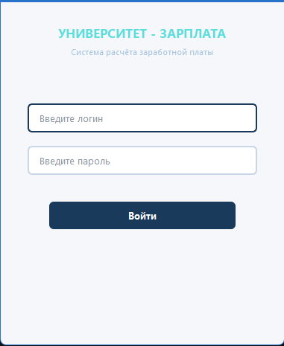
Рис. 1 - окно авторизации (LoginDialog)

Модуль «Сотрудники»
Модуль «Сотрудники» (реализован в классах MainWindow и EmployeeDialog) предоставляет возможность ведения справочника сотрудников университета и решает следующие задачи:
- добавление нового сотрудника с указанием ФИО, должности, кафедры и оклада, с проверкой обязательности заполнения ФИО и положительного значения оклада;
- просмотр списка всех сотрудников в табличной форме с возможностью сортировки по столбцам;
- редактирование данных уже существующего сотрудника;
- удаление сотрудника с автоматическим каскадным удалением связанных с ним записей табеля и начислений заработной платы, после подтверждения операции пользователем;
- поиск сотрудников по части фамилии, имени или отчества в режиме реального времени (по мере набора текста).

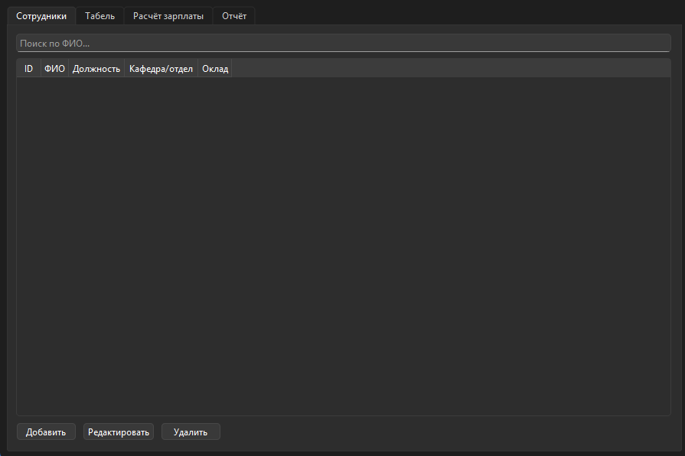
Рис. 2 - главное окно, вкладка «Сотрудники»

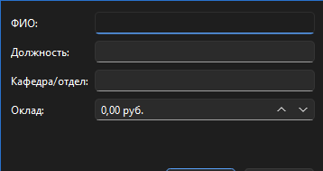
Рис. 3 - диалог добавления/редактирования сотрудника (EmployeeDialog)
Модуль «Табель учёта рабочего времени»
Модуль «Табель» предназначен для фиксации отработанного сотрудником времени за расчётный период и решает следующие задачи:
- ввод количества отработанных дней и нормы рабочих дней за период;
- контроль корректности введённых данных - запрет сохранения табеля, в котором количество отработанных дней превышает норму;
- сохранение табеля с автоматическим обновлением уже существующей записи за тот же период (без создания дубликатов), что обеспечивается ограничением уникальности на уровне базы данных (employee_id, period).

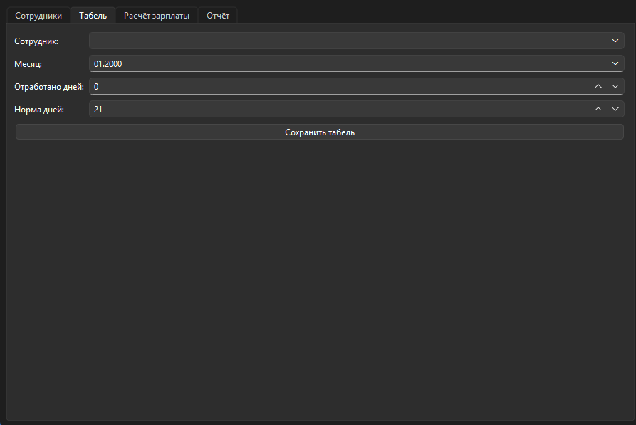
Рис. 4 - главное окно, вкладка «Табель»

Модуль Расчёт заработной платы
Модуль Расчёт заработной платы (реализован совместно классами MainWindow и SalaryCalculator) производит автоматический расчёт начисления с учётом данных табеля и решает следующие задачи:
- расчёт начисленной суммы по формуле: Начислено = (Оклад / Норма дней) × Отработанные дни;
- учёт дополнительной премии, вводимой пользователем вручную;
- автоматический расчёт удержаний: НДФЛ - 13% от суммы (Начислено + Премия), профсоюзный взнос - 1% от той же суммы;
- расчёт итоговой суммы к выплате как разности между начисленной суммой (с премией) и суммой удержаний;
- проверку наличия сохранённого табеля сотрудника за выбранный период перед выполнением расчёта;

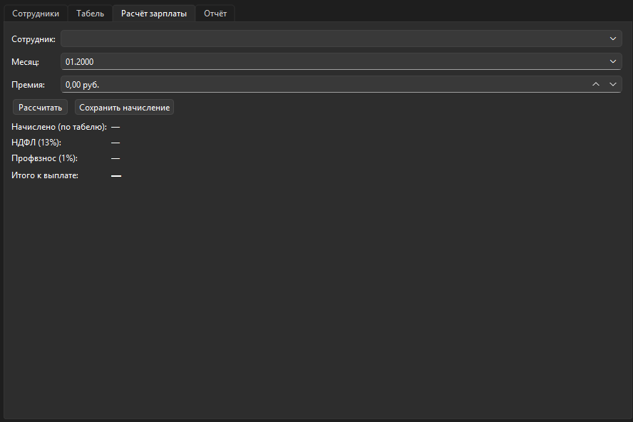
Рис. 5 - главное окно, вкладка «Расчёт зарплаты»

Модуль «Отчёты и экспорт»
Модуль «Отчёты» предназначен для формирования сводной отчётности по начисленной заработной плате и решает следующие задачи:
- формирование табличного отчёта по всем сохранённым начислениям заработной платы за выбранный расчётный период;
- отображение в отчёте по каждому сотруднику начисленной суммы, премии, НДФЛ, профсоюзного взноса и итоговой суммы к выплате;
- автоматический расчёт и отображение итоговой суммы выплат по университету за выбранный период;
- экспорт сформированного отчёта в файл формата CSV
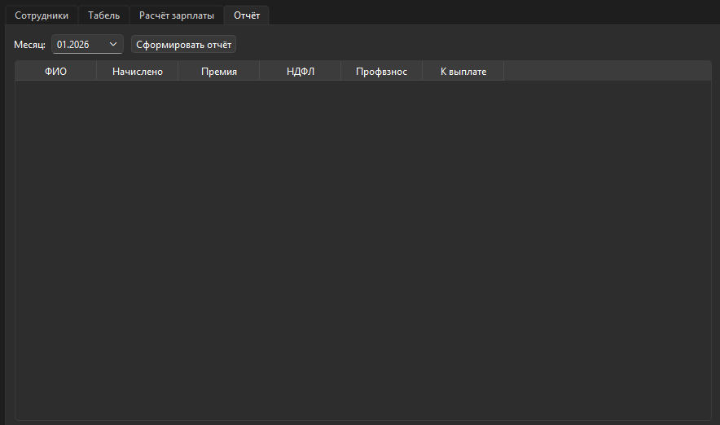
Рис. 6 - главное окно, вкладка «Отчёт»

4. Структура базы данных
Приложение использует локальную базу данных SQLite, содержащую три основные таблицы.
Таблица Employees (Сотрудники)
Поле | Тип | Назначение
id | INTEGER | Уникальный идентификатор сотрудника
full_name | TEXT | Фамилия, имя, отчество сотрудника
position | TEXT | Должность сотрудника
department | TEXT | Кафедра / подразделение
base_salary | REAL | Оклад сотрудника

Таблица Timesheets (Табель)
Поле | Тип | Назначение
id | INTEGER | Уникальный идентификатор записи табеля
employee_id | INTEGER | Ссылка на сотрудника (Employees.id)
period | TEXT | Расчётный период в формате «ГГГГ-ММ»
worked_days | INTEGER | Количество отработанных дней
norm_days | INTEGER | Норма рабочих дней за период

Таблица SalaryRecords (Начисления)
Поле | Тип | Назначение
id | INTEGER | Уникальный идентификатор записи начисления (первичный ключ)
employee_id | INTEGER | Ссылка на сотрудника (Employees.id)
period | TEXT | Расчётный период в формате ГГГГ-ММ
accrued | REAL | Начисленная сумма по табелю
bonus | REAL | Премия
ndfl | REAL | Сумма НДФЛ (13%)
union_fee | REAL | Сумма профсоюзного взноса (1%)
total_to_pay | REAL | Итоговая сумма к выплате
Аналогично таблице Timesheets, поля employee_id и period образуют составное уникальное ограничение.

5. Требования к аппаратно-программному обеспечению
Требования к программному обеспечению
- минимальные: операционная система Windows 7 и выше либо Linux с графической подсистемой; наличие среды выполнения Qt версии 5.12 и выше; для хранения данных используется встраиваемая СУБД SQLite
- рекомендуемые: операционная система Windows 10/11 либо современный дистрибутив Linux; Qt версии 6.x и выше.
Требования к аппаратному обеспечению
- процессор - одноядерный, с тактовой частотой не менее 1,5 ГГц (приложение не выполняет ресурсоёмких вычислений);
- оперативная память - не менее 512 МБ;
- свободное дисковое пространство - не менее 50 МБ (без учёта размера файла базы данных, который растёт пропорционально количеству сотрудников и расчётных периодов);
- сетевое соединение не требуется - приложение работает с локальным файлом базы данных и не обращается к внешним сервисам.

